JOIN关联和DataSkew数据倾斜

12.2 测试用表

12.2.1 订单表(2000w条数据)
1）表结构
id  (订单id) | user_id  (用户id) | product_id  (商品id) | province_id  (省份id) | create_time  (下单时间) | product_num  (商品id) | total_amount  (订单金额)
10000001 | 125442354 | 15003199 | 1 | 2020-06-14 03:54:29 | 3 | 100.58
10000002 | 192758405 | 17210367 | 1 | 2020-06-14 01:19:47 | 8 | 677.18
2）建表语句
hive (default)>
drop table if exists order_detail;
create table order_detail(
id string comment '订单id',
user_id string comment '用户id',
product_id string comment '商品id',
province_id string comment '省份id',
create_time string comment '下单时间',
product_num int comment '商品件数',
total_amount decimal(16, 2) comment '下单金额'
)
partitioned by (dt string)
row format delimited fields terminated by '\t';
3）数据装载
将order_detail.txt文件上传到hadoop102节点的/opt/module/hive/datas/目录，并执行以下导入语句。
注：文件较大，请耐心等待。
hive (default)>
load data local inpath '/opt/module/hive/datas/order_detail.txt' overwrite into table order_detail partition(dt='2020-06-14');

12.2.2 支付表(600w条数据)
1）表结构
id  (支付id) | order_detail_id  (订单id) | user_id  (用户id) | payment_time  (支付时间) | total_amount  (订单金额)
10000001 | 17403042 | 131508758 | 2020-06-14 13:55:44 | 391.72
10000002 | 19198884 | 133018075 | 2020-06-14 08:46:23 | 657.10
2）建表语句
hive (default)>
drop table if exists payment_detail;
create table payment_detail(
id string comment '支付id',
order_detail_id string comment '订单明细id',
user_id string comment '用户id',
payment_time string comment '支付时间',
total_amount decimal(16, 2) comment '支付金额'
)
partitioned by (dt string)
row format delimited fields terminated by '\t';
3）数据装载
将payment_detail.txt文件上传到hadoop102节点的/opt/module/hive/datas/目录，并执行以下导入语句。
注：文件较大，请耐心等待。
hive (default)>
load data local inpath '/opt/module/hive/datas/payment_detail.txt' overwrite into table payment_detail partition(dt='2020-06-14');

12.2.3 商品信息表(100w条数据)
1）表结构
id  (商品id) | product_name  (商品名称) | price  (价格) | category_id  (分类id)
1000001 | CuisW | 4517.00 | 219
1000002 | TBtbp | 9357.00 | 208
2）建表语句
hive (default)>
drop table if exists product_info;
create table product_info(
id string comment '商品id',
product_name string comment '商品名称',
price decimal(16, 2) comment '价格',
category_id string comment '分类id'
)
row format delimited fields terminated by '\t';
3）数据装载
将product_info.txt文件上传到hadoop102节点的/opt/module/hive/datas/目录，并执行以下导入语句。
hive (default)>
load data local inpath '/opt/module/hive/datas/product_info.txt' overwrite into table product_info;

12.2.4 省份信息表(34条数据)
1）表结构
id  (省份id) | province_name  (省份名称)
1 | 北京
2 | 天津
2）建表语句
hive (default)>
drop table if exists province_info;
create table province_info(
id string comment '省份id',
province_name string comment '省份名称'
)
row format delimited fields terminated by '\t';
3）数据装载
将province_info.txt文件上传到hadoop102节点的/opt/module/hive/datas/目录，并执行以下导入语句。
hive (default)>
load data local inpath '/opt/module/hive/datas/province_info.txt' overwrite into table province_info;

12.3 Explain查看执行计划（重点）

12.3.1 Explain执行计划概述
Explain呈现的执行计划，由一系列Stage组成，这一系列Stage具有依赖关系，每个Stage对应一个MapReduce Job，或者一个文件系统操作等。
若某个Stage对应的一个MapReduce Job，其Map端和Reduce端的计算逻辑分别由Map Operator Tree和Reduce Operator Tree进行描述，Operator Tree由一系列的Operator组成，一个Operator代表在Map或Reduce阶段的一个单一的逻辑操作，例如TableScan Operator，Select Operator，Join Operator等。
下图是由一个执行计划绘制而成：
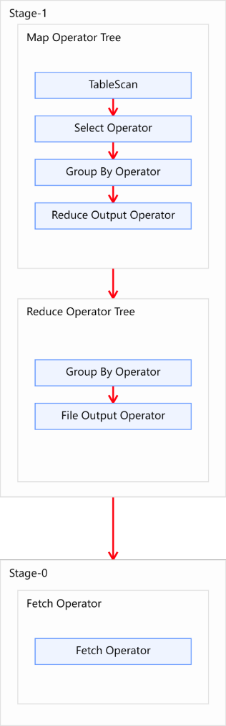
常见的Operator及其作用如下：
- TableScan：表扫描操作，通常map端第一个操作肯定是表扫描操作
- Select Operator：选取操作
- Group By Operator：分组聚合操作
- Reduce Output Operator：输出到 reduce 操作
- Filter Operator：过滤操作
- Join Operator：join 操作
- File Output Operator：文件输出操作
- Fetch Operator 客户端获取数据操作

12.3.2 基本语法
EXPLAIN [FORMATTED | EXTENDED | DEPENDENCY] query-sql
注：FORMATTED、EXTENDED、DEPENDENCY关键字为可选项，各自作用如下。
- FORMATTED：将执行计划以JSON字符串的形式输出
- EXTENDED：输出执行计划中的额外信息，通常是读写的文件名等信息
- DEPENDENCY：输出执行计划读取的表及分区

12.3.3 案例实操
1）查看下面这条语句的执行计划
hive (default)>
explain
select
user_id,
count(*)
from order_detail
group by user_id;
2）执行计划如下图
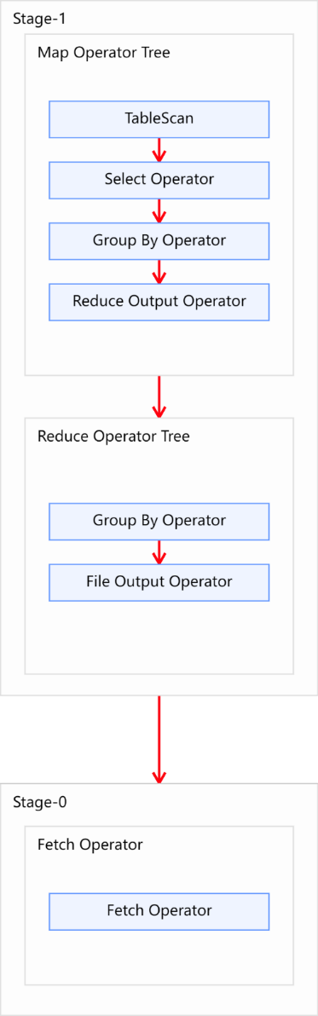

12.4 HQL语法优化之分组聚合优化

12.4.1 优化说明
Hive中未经优化的分组聚合，是通过一个MapReduce Job实现的。Map端负责读取数据，并按照分组字段分区，通过Shuffle，将数据发往Reduce端，各组数据在Reduce端完成最终的聚合运算。
Hive对分组聚合的优化主要围绕着减少Shuffle数据量进行，具体做法是map-side聚合。所谓map-side聚合，就是在map端维护一个hash table，利用其完成部分的聚合，然后将部分聚合的结果，按照分组字段分区，发送至reduce端，完成最终的聚合。map-side聚合能有效减少shuffle的数据量，提高分组聚合运算的效率。
map-side 聚合相关的参数如下：
--启用map-side聚合
set hive.map.aggr=true;

--用于检测源表数据是否适合进行map-side聚合。检测的方法是：先对若干条数据进行map-side聚合，若聚合后的条数和聚合前的条数比值小于该值，则认为该表适合进行map-side聚合；否则，认为该表数据不适合进行map-side聚合，后续数据便不再进行map-side聚合。
set hive.map.aggr.hash.min.reduction=0.5;

--用于检测源表是否适合map-side聚合的条数。
set hive.groupby.mapaggr.checkinterval=100000;

--map-side聚合所用的hash table，占用map task堆内存的最大比例，若超出该值，则会对hash table进行一次flush。
set hive.map.aggr.hash.force.flush.memory.threshold=0.9;

12.4.2 优化案例
1）示例SQL
hive (default)>
select
product_id,
count(*)
from order_detail
group by product_id;
2）优化前
未经优化的分组聚合，执行计划如下图所示：
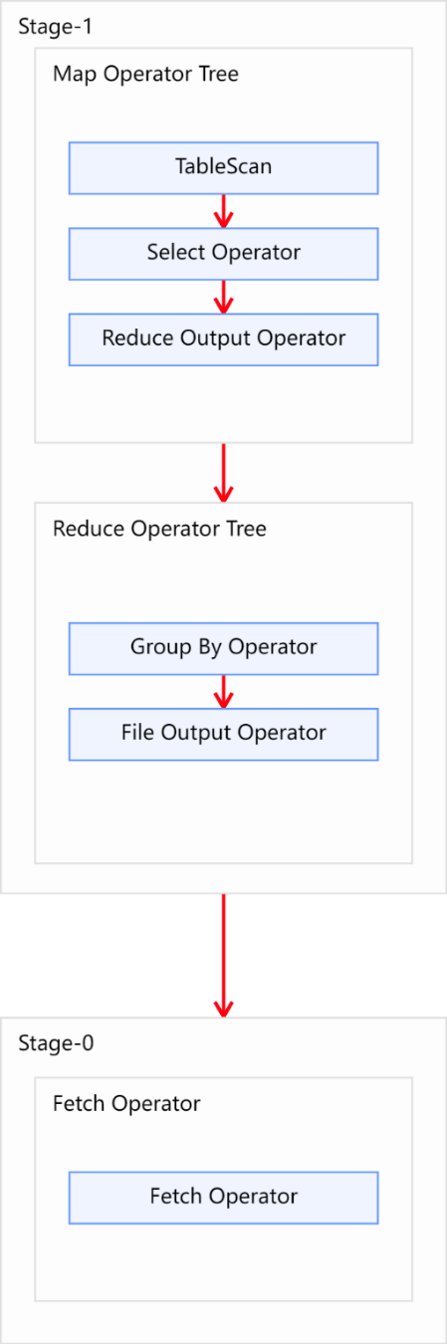
3）优化思路
可以考虑开启map-side聚合，配置以下参数：
--启用map-side聚合，默认是true
set hive.map.aggr=true;

--用于检测源表数据是否适合进行map-side聚合。检测的方法是：先对若干条数据进行map-side聚合，若聚合后的条数和聚合前的条数比值小于该值，则认为该表适合进行map-side聚合；否则，认为该表数据不适合进行map-side聚合，后续数据便不再进行map-side聚合。
set hive.map.aggr.hash.min.reduction=0.5;

--用于检测源表是否适合map-side聚合的条数。
set hive.groupby.mapaggr.checkinterval=100000;

--map-side聚合所用的hash table，占用map task堆内存的最大比例，若超出该值，则会对hash table进行一次flush。
set hive.map.aggr.hash.force.flush.memory.threshold=0.9;
优化后的执行计划如图所示：
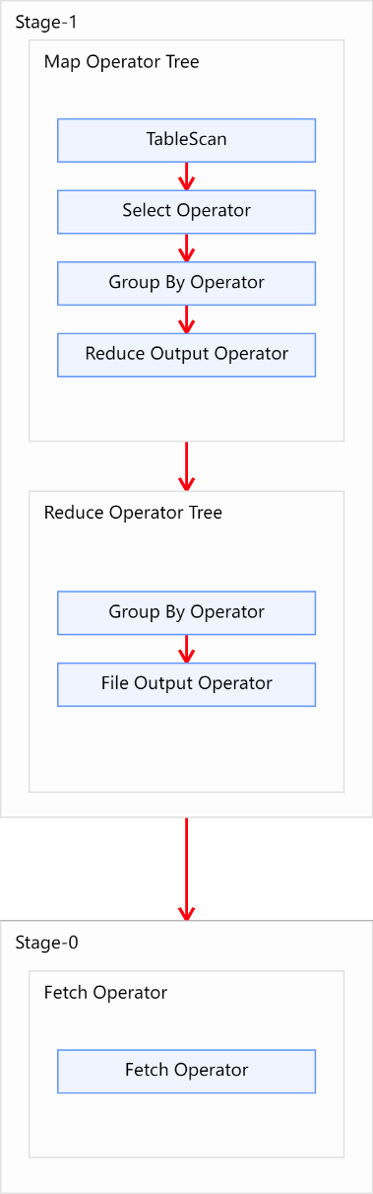

12.5 HQL语法优化之Join优化

12.5.1 Join算法概述
Hive拥有多种join算法，包括Common Join，Map Join，Bucket Map Join，Sort Merge Buckt Map Join等，下面对每种join算法做简要说明：
1）Common Join
Common Join是Hive中最稳定的join算法，其通过一个MapReduce Job完成一个join操作。Map端负责读取join操作所需表的数据，并按照关联字段进行分区，通过Shuffle，将其发送到Reduce端，相同key的数据在Reduce端完成最终的Join操作。如下图所示：
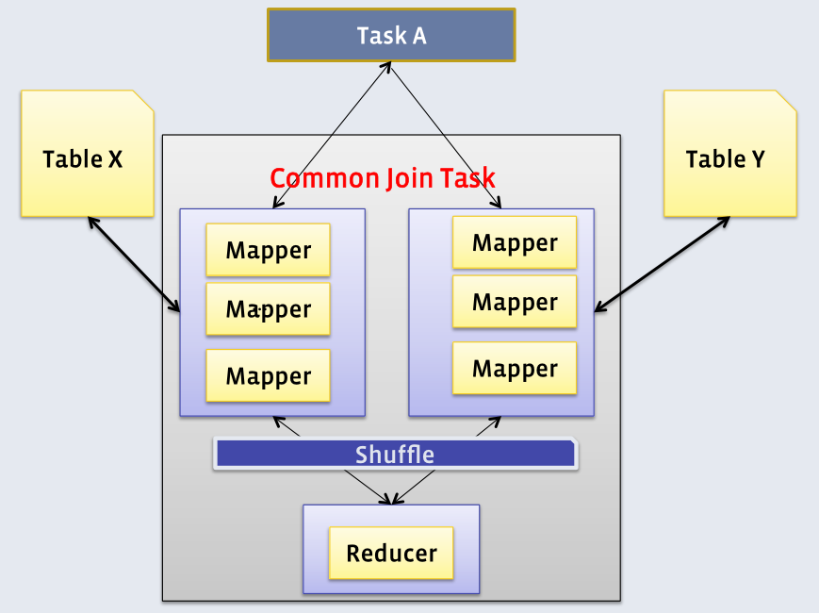
需要注意的是，sql语句中的join操作和执行计划中的Common Join任务并非一对一的关系，一个sql语句中的相邻的且关联字段相同的多个join操作可以合并为一个Common Join任务。
例如：
hive (default)>
select
a.val,
b.val,
c.val
from a
join b on (a.key = b.key1)
join c on (c.key = b.key1)
上述sql语句中两个join操作的关联字段均为b表的key1字段，则该语句中的两个join操作可由一个Common Join任务实现，也就是可通过一个Map Reduce任务实现。
hive (default)>
select
a.val,
b.val,
c.val
from a
join b on (a.key = b.key1)
join c on (c.key = b.key2)
上述sql语句中的两个join操作关联字段各不相同，则该语句的两个join操作需要各自通过一个Common Join任务实现，也就是通过两个Map Reduce任务实现。
2）Map Join
Map Join算法可以通过两个只有map阶段的Job完成一个join操作。其适用场景为大表join小表。若某join操作满足要求，则第一个Job会读取小表数据，将其制作为hash table，并上传至Hadoop分布式缓存（本质上是上传至HDFS）。第二个Job会先从分布式缓存中读取小表数据，并缓存在Map Task的内存中，然后扫描大表数据，这样在map端即可完成关联操作。如下图所示：
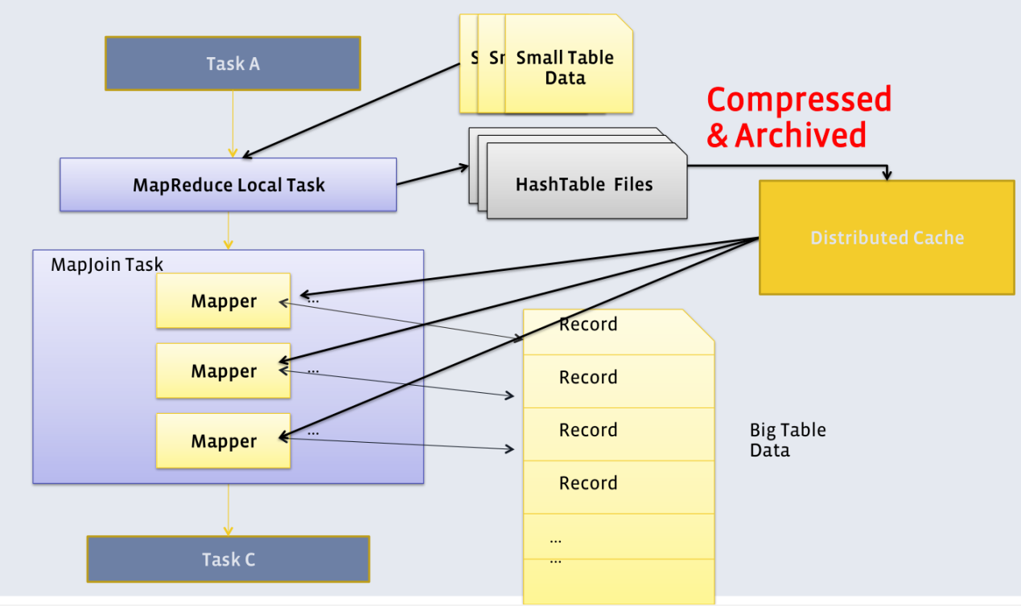
3）Bucket Map Join
Bucket Map Join是对Map Join算法的改进，其打破了Map Join只适用于大表join小表的限制，可用于大表join大表的场景。
Bucket Map Join的核心思想是：若能保证参与join的表均为分桶表，且关联字段为分桶字段，且其中一张表的分桶数量是另外一张表分桶数量的整数倍，就能保证参与join的两张表的分桶之间具有明确的关联关系，所以就可以在两表的分桶间进行Map Join操作了。这样一来，第二个Job的Map端就无需再缓存小表的全表数据了，而只需缓存其所需的分桶即可。其原理如图所示：
4）Sort Merge Bucket Map Join
Sort Merge Bucket Map Join（简称SMB Map Join）基于Bucket Map Join。SMB Map Join要求，参与join的表均为分桶表，且需保证分桶内的数据是有序的，且分桶字段、排序字段和关联字段为相同字段，且其中一张表的分桶数量是另外一张表分桶数量的整数倍。
SMB Map Join同Bucket Join一样，同样是利用两表各分桶之间的关联关系，在分桶之间进行join操作，不同的是，分桶之间的join操作的实现原理。Bucket Map Join，两个分桶之间的join实现原理为Hash Join算法；而SMB Map Join，两个分桶之间的join实现原理为Sort Merge Join算法。
Hash Join和Sort Merge Join均为关系型数据库中常见的Join实现算法。Hash Join的原理相对简单，就是对参与join的一张表构建hash table，然后扫描另外一张表，然后进行逐行匹配。Sort Merge Join需要在两张按照关联字段排好序的表中进行，其原理如图所示：
Hive中的SMB Map Join就是对两个分桶的数据按照上述思路进行Join操作。可以看出，SMB Map Join与Bucket Map Join相比，在进行Join操作时，Map端是无需对整个Bucket构建hash table，也无需在Map端缓存整个Bucket数据的，每个Mapper只需按顺序逐个key读取两个分桶的数据进行join即可。

12.5.2 Map Join

12.5.2.1 优化说明
Map Join有两种触发方式，一种是用户在SQL语句中增加hint提示，另外一种是Hive优化器根据参与join表的数据量大小，自动触发。
1）Hint提示
用户可通过如下方式，指定通过map join算法，并且ta将作为map join中的小表。这种方式已经过时，不推荐使用。
hive (default)>
select /*+ mapjoin(ta) */
ta.id,
tb.id
from table_a ta
join table_b tb
on ta.id=tb.id;
2）自动触发
Hive在编译SQL语句阶段，起初所有的join操作均采用Common Join算法实现。
之后在物理优化阶段，Hive会根据每个Common Join任务所需表的大小判断该Common Join任务是否能够转换为Map Join任务，若满足要求，便将Common Join任务自动转换为Map Join任务。
但有些Common Join任务所需的表大小，在SQL的编译阶段是未知的（例如对子查询进行join操作），所以这种Common Join任务是否能转换成Map Join任务在编译阶是无法确定的。
针对这种情况，Hive会在编译阶段生成一个条件任务（Conditional Task），其下会包含一个计划列表，计划列表中包含转换后的Map Join任务以及原有的Common Join任务。最终具体采用哪个计划，是在运行时决定的。大致思路如下图所示：
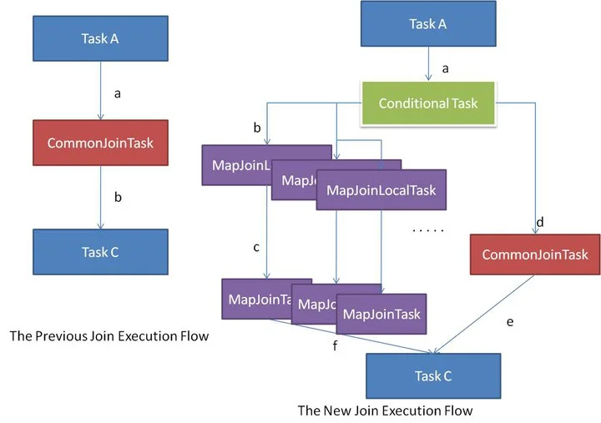
Map join自动转换的具体判断逻辑如下图所示：
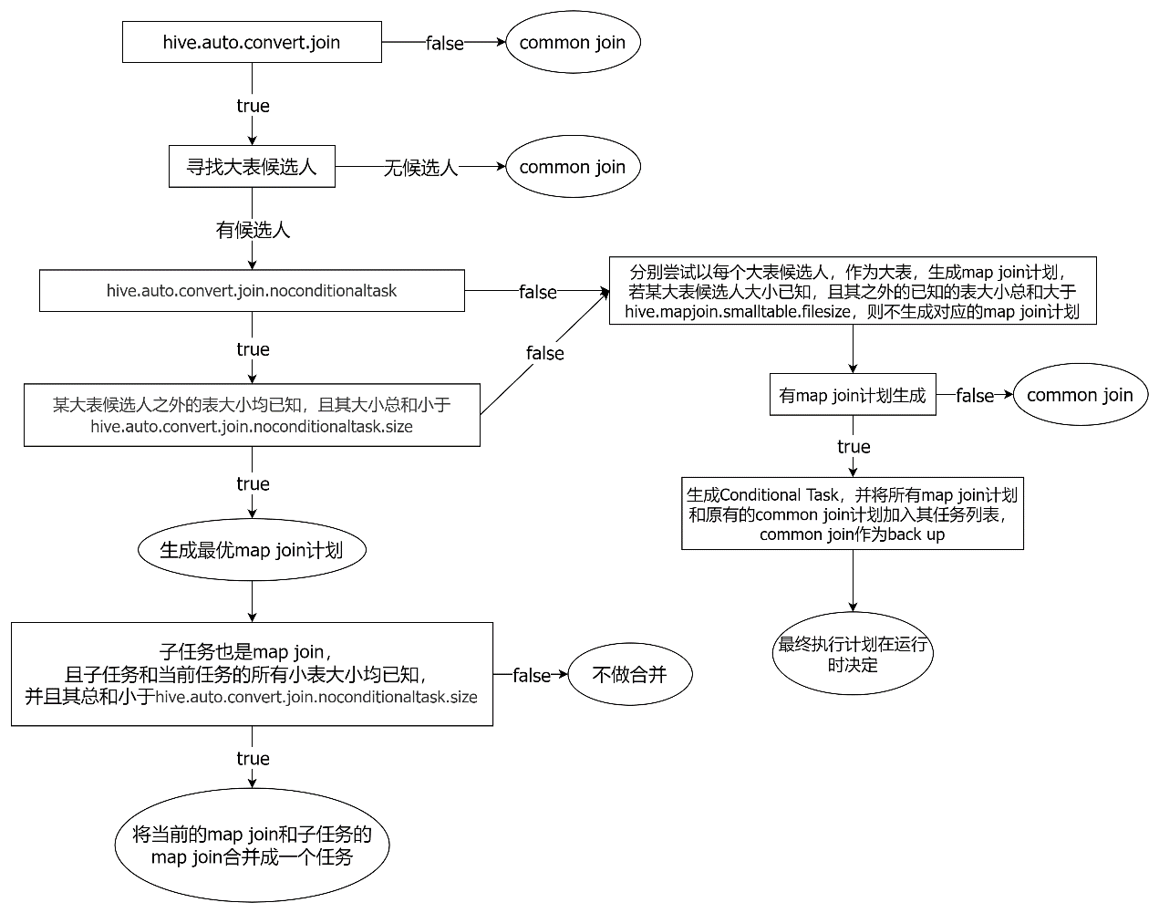
图中涉及到的参数如下：
--启动Map Join自动转换
set hive.auto.convert.join=true;

--一个Common Join operator转为Map Join operator的判断条件,若该Common Join相关的表中,存在n-1张表的已知大小总和<=该值,则生成一个Map Join计划,此时可能存在多种n-1张表的组合均满足该条件,则hive会为每种满足条件的组合均生成一个Map Join计划,同时还会保留原有的Common Join计划作为后备(back up)计划,实际运行时,优先执行Map Join计划，若不能执行成功，则启动Common Join后备计划。
set hive.mapjoin.smalltable.filesize=250000;

--开启无条件转Map Join
set hive.auto.convert.join.noconditionaltask=true;

--无条件转Map Join时的小表之和阈值,若一个Common Join operator相关的表中，存在n-1张表的大小总和<=该值,此时hive便不会再为每种n-1张表的组合均生成Map Join计划,同时也不会保留Common Join作为后备计划。而是只生成一个最优的Map Join计划。
set hive.auto.convert.join.noconditionaltask.size=10000000;

12.5.2.2 优化案例
1）示例SQL
hive (default)>
select
*
from order_detail od
join product_info product on od.product_id = product.id
join province_info province on od.province_id = province.id;
2）优化前
上述SQL语句共有三张表进行两次join操作，且两次join操作的关联字段不同。故优化前的执行计划应该包含两个Common Join operator，也就是由两个MapReduce任务实现。执行计划如下图所示：
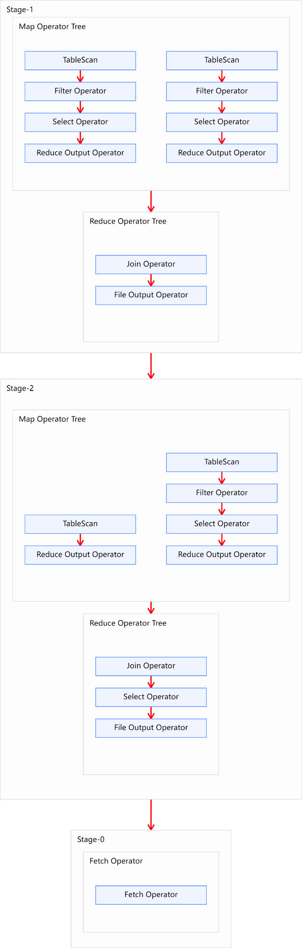
3）优化思路
经分析，参与join的三张表，数据量如下
表名 | 大小
order_detail | 1176009934（约1122M）
product_info | 25285707（约24M）
province_info | 369（约0.36K）
注：可使用如下语句获取表/分区的大小信息
hive (default)>
desc formatted table_name partition(partition_col='partition');
三张表中，product_info和province_info数据量较小，可考虑将其作为小表，进行Map Join优化。
根据前文Common Join任务转Map Join任务的判断逻辑图，可得出以下优化方案：
方案一：
启用Map Join自动转换。
hive (default)>
set hive.auto.convert.join=true;
不使用无条件转Map Join。
hive (default)>
set hive.auto.convert.join.noconditionaltask=false;
调整hive.mapjoin.smalltable.filesize参数，使其大于等于product_info。
hive (default)>
set hive.mapjoin.smalltable.filesize=25285707;
这样可保证将两个Common Join operator均可转为Map Join operator，并保留Common Join作为后备计划，保证计算任务的稳定。调整完的执行计划如下图：
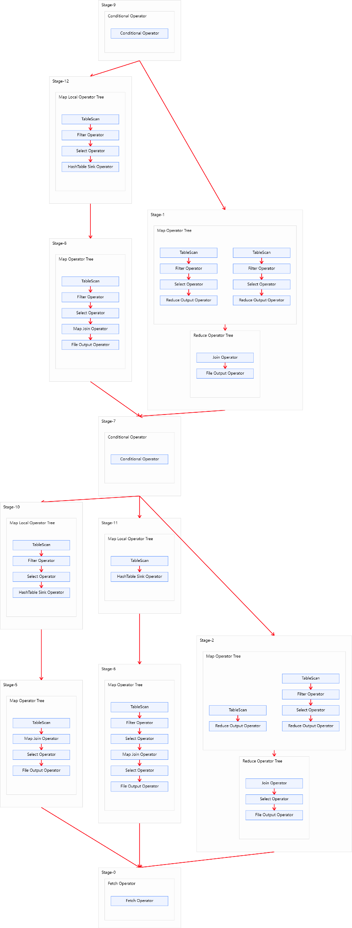
方案二：
启用Map Join自动转换。
hive (default)>
set hive.auto.convert.join=true;
使用无条件转Map Join。
hive (default)>
set hive.auto.convert.join.noconditionaltask=true;
调整hive.auto.convert.join.noconditionaltask.size参数，使其大于等于product_info和province_info之和。
hive (default)>
set hive.auto.convert.join.noconditionaltask.size=25286076;
这样可直接将两个Common Join operator转为两个Map Join operator，并且由于两个Map Join operator的小表大小之和小于等于hive.auto.convert.join.noconditionaltask.size，故两个Map Join operator任务可合并为同一个。这个方案计算效率最高，但需要的内存也是最多的。
调整完的执行计划如下图：
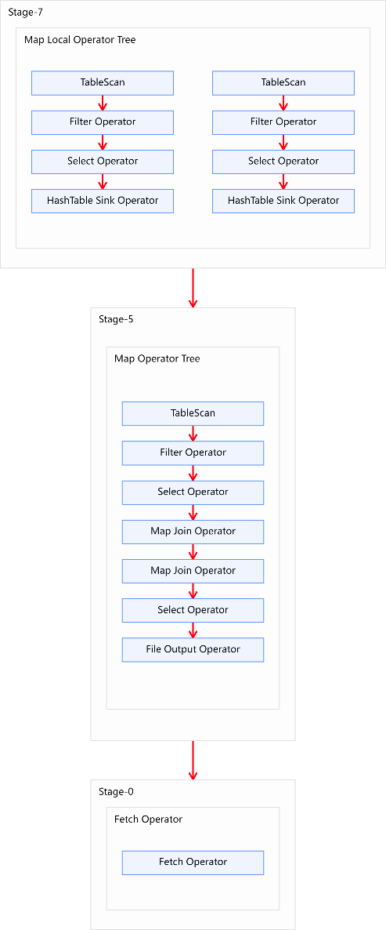
方案三：
启用Map Join自动转换。
hive (default)>
set hive.auto.convert.join=true;
使用无条件转Map Join。
hive (default)>
set hive.auto.convert.join.noconditionaltask=true;
调整hive.auto.convert.join.noconditionaltask.size参数，使其等于product_info。
hive (default)>
set hive.auto.convert.join.noconditionaltask.size=25285707;
这样可直接将两个Common Join operator转为Map Join operator，但不会将两个Map Join的任务合并。该方案计算效率比方案二低，但需要的内存也更少。
调整完的执行计划如下图：
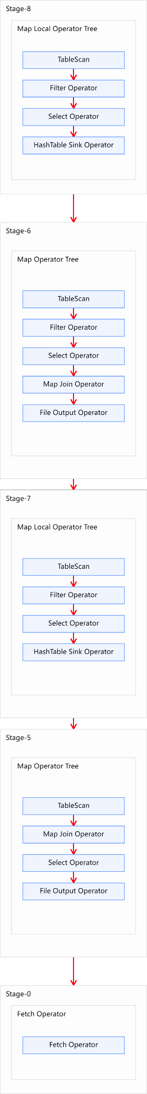

12.5.3 Bucket Map Join

12.5.3.1 优化说明
Bucket Map Join不支持自动转换，发须通过用户在SQL语句中提供如下Hint提示，并配置如下相关参数，方可使用。
1）Hint提示
hive (default)>
select /*+ mapjoin(ta) */
ta.id,
tb.id
from table_a ta
join table_b tb on ta.id=tb.id;
2）相关参数
--关闭cbo优化，cbo会导致hint信息被忽略
set hive.cbo.enable=false;
--map join hint默认会被忽略(因为已经过时)，需将如下参数设置为false
set hive.ignore.mapjoin.hint=false;
--启用bucket map join优化功能
set hive.optimize.bucketmapjoin = true;

12.5.3.2 优化案例
1）示例SQL
hive (default)>
select
*
from(
select
*
from order_detail
where dt='2020-06-14'
)od
join(
select
*
from payment_detail
where dt='2020-06-14'
)pd
on od.id=pd.order_detail_id;
2）优化前
上述SQL语句共有两张表一次join操作，故优化前的执行计划应包含一个Common Join任务，通过一个MapReduce Job实现。执行计划如下图所示：
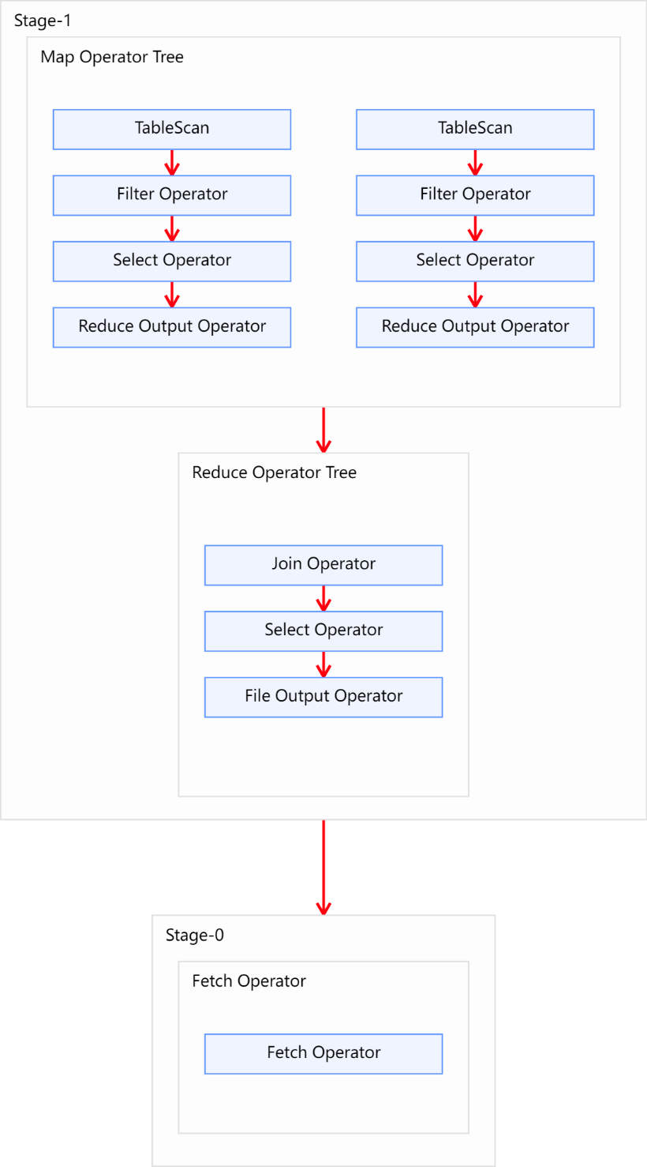
3）优化思路
经分析，参与join的两张表，数据量如下。
表名 | 大小
order_detail | 1176009934（约1122M）
payment_detail | 334198480（约319M）
两张表都相对较大，若采用普通的Map Join算法，则Map端需要较多的内存来缓存数据，当然可以选择为Map段分配更多的内存，来保证任务运行成功。但是，Map端的内存不可能无上限的分配，所以当参与Join的表数据量均过大时，就可以考虑采用Bucket Map Join算法。下面演示如何使用Bucket Map Join。
首先需要依据源表创建两个分桶表，order_detail建议分16个bucket，payment_detail建议分8个bucket,注意分桶个数的倍数关系以及分桶字段。
--订单表
hive (default)>
drop table if exists order_detail_bucketed;
create table order_detail_bucketed(
id string comment '订单id',
user_id string comment '用户id',
product_id string comment '商品id',
province_id string comment '省份id',
create_time string comment '下单时间',
product_num int comment '商品件数',
total_amount decimal(16, 2) comment '下单金额'
)
clustered by (id) into 16 buckets
row format delimited fields terminated by '\t';

--支付表
hive (default)>
drop table if exists payment_detail_bucketed;
create table payment_detail_bucketed(
id string comment '支付id',
order_detail_id string comment '订单明细id',
user_id string comment '用户id',
payment_time string comment '支付时间',
total_amount decimal(16, 2) comment '支付金额'
)
clustered by (order_detail_id) into 8 buckets
row format delimited fields terminated by '\t';
然后向两个分桶表导入数据。
--订单表
hive (default)>
insert overwrite table order_detail_bucketed
select
id,
user_id,
product_id,
province_id,
create_time,
product_num,
total_amount
from order_detail
where dt='2020-06-14';

--分桶表
hive (default)>
insert overwrite table payment_detail_bucketed
select
id,
order_detail_id,
user_id,
payment_time,
total_amount
from payment_detail
where dt='2020-06-14';
然后设置以下参数：
--关闭cbo优化，cbo会导致hint信息被忽略，需将如下参数修改为false
set hive.cbo.enable=false;
--map join hint默认会被忽略(因为已经过时)，需将如下参数修改为false
set hive.ignore.mapjoin.hint=false;
--启用bucket map join优化功能,默认不启用，需将如下参数修改为true
set hive.optimize.bucketmapjoin = true;
最后在重写SQL语句，如下：
hive (default)>
select /*+ mapjoin(pd) */
*
from order_detail_bucketed od
join payment_detail_bucketed pd on od.id = pd.order_detail_id;
优化后的执行计划如图所示：
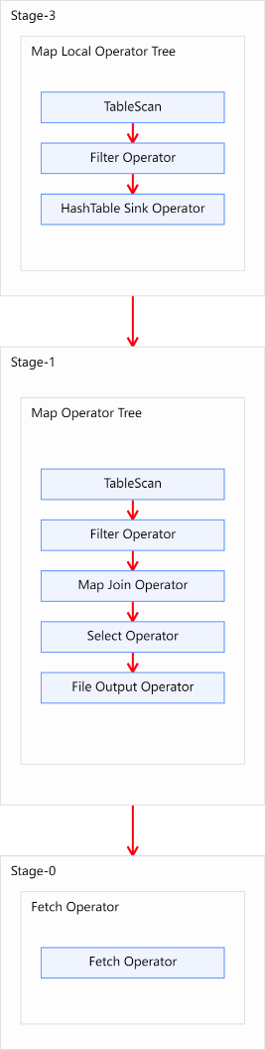
需要注意的是，Bucket Map Join的执行计划的基本信息和普通的Map Join无异，若想看到差异，可执行如下语句，查看执行计划的详细信息。详细执行计划中，如在Map Join Operator中看到 “BucketMapJoin: true”，则表明使用的Join算法为Bucket Map Join。
hive (default)>
explain extended select /*+ mapjoin(pd) */
*
from order_detail_bucketed od
join payment_detail_bucketed pd on od.id = pd.order_detail_id;

12.5.4 Sort Merge Bucket Map Join

12.5.4.1 优化说明
Sort Merge Bucket Map Join有两种触发方式，包括Hint提示和自动转换。Hint提示已过时，不推荐使用。下面是自动转换的相关参数：
--启动Sort Merge Bucket Map Join优化
set hive.optimize.bucketmapjoin.sortedmerge=true;
--使用自动转换SMB Join
set hive.auto.convert.sortmerge.join=true;

12.5.4.2 优化案例
1）示例SQL语句
hive (default)>
select
*
from(
select
*
from order_detail
where dt='2020-06-14'
)od
join(
select
*
from payment_detail
where dt='2020-06-14'
)pd
on od.id=pd.order_detail_id;
2）优化前
上述SQL语句共有两张表一次join操作，故优化前的执行计划应包含一个Common Join任务，通过一个MapReduce Job实现。
3）优化思路
经分析，参与join的两张表，数据量如下
表名 | 大小
order_detail | 1176009934（约1122M）
payment_detail | 334198480（约319M）
两张表都相对较大，除了可以考虑采用Bucket Map Join算法，还可以考虑SMB Join。相较于Bucket Map Join，SMB Map Join对分桶大小是没有要求的。下面演示如何使用SMB Map Join。
首先需要依据源表创建两个的有序的分桶表，order_detail建议分16个bucket，payment_detail建议分8个bucket,注意分桶个数的倍数关系以及分桶字段和排序字段。
--订单表
hive (default)>
drop table if exists order_detail_sorted_bucketed;
create table order_detail_sorted_bucketed(
id string comment '订单id',
user_id string comment '用户id',
product_id string comment '商品id',
province_id string comment '省份id',
create_time string comment '下单时间',
product_num int comment '商品件数',
total_amount decimal(16, 2) comment '下单金额'
)
clustered by (id) sorted by(id) into 16 buckets
row format delimited fields terminated by '\t';

--支付表
hive (default)>
drop table if exists payment_detail_sorted_bucketed;
create table payment_detail_sorted_bucketed(
id string comment '支付id',
order_detail_id string comment '订单明细id',
user_id string comment '用户id',
payment_time string comment '支付时间',
total_amount decimal(16, 2) comment '支付金额'
)
clustered by (order_detail_id) sorted by(order_detail_id) into 8 buckets
row format delimited fields terminated by '\t';
然后向两个分桶表导入数据。
--订单表
hive (default)>
insert overwrite table order_detail_sorted_bucketed
select
id,
user_id,
product_id,
province_id,
create_time,
product_num,
total_amount
from order_detail
where dt='2020-06-14';

--分桶表
hive (default)>
insert overwrite table payment_detail_sorted_bucketed
select
id,
order_detail_id,
user_id,
payment_time,
total_amount
from payment_detail
where dt='2020-06-14';
然后设置以下参数：
--启动Sort Merge Bucket Map Join优化
set hive.optimize.bucketmapjoin.sortedmerge=true;
--使用自动转换SMB Join
set hive.auto.convert.sortmerge.join=true;
最后在重写SQL语句，如下：
hive (default)>
select
*
from order_detail_sorted_bucketed od
join payment_detail_sorted_bucketed pd
on od.id = pd.order_detail_id;
优化后的执行计如图所示：
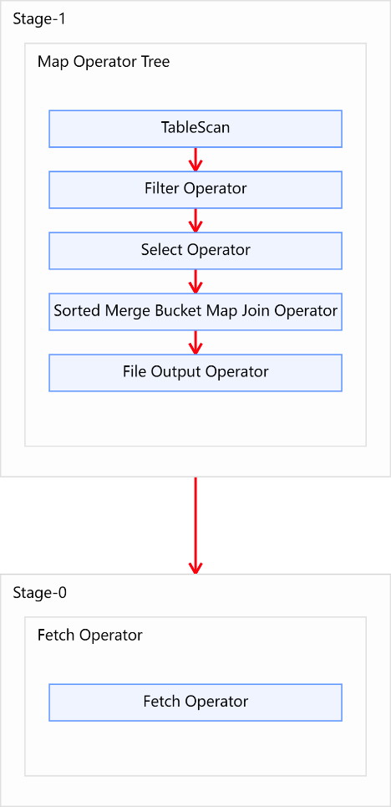

12.6 HQL语法优化之数据倾斜

12.6.1 数据倾斜概述
数据倾斜问题，通常是指参与计算的数据分布不均，即某个key或者某些key的数据量远超其他key，导致在shuffle阶段，大量相同key的数据被发往同一个Reduce，进而导致该Reduce所需的时间远超其他Reduce，成为整个任务的瓶颈。
Hive中的数据倾斜常出现在分组聚合和join操作的场景中，下面分别介绍在上述两种场景下的优化思路。

12.6.2 分组聚合导致的数据倾斜

12.6.2.1 优化说明
前文提到过，Hive中未经优化的分组聚合，是通过一个MapReduce Job实现的。Map端负责读取数据，并按照分组字段分区，通过Shuffle，将数据发往Reduce端，各组数据在Reduce端完成最终的聚合运算。
如果group by分组字段的值分布不均，就可能导致大量相同的key进入同一Reduce，从而导致数据倾斜问题。
由分组聚合导致的数据倾斜问题，有以下两种解决思路：
1）Map-Side聚合
开启Map-Side聚合后，数据会现在Map端完成部分聚合工作。这样一来即便原始数据是倾斜的，经过Map端的初步聚合后，发往Reduce的数据也就不再倾斜了。最佳状态下，Map-端聚合能完全屏蔽数据倾斜问题。
相关参数如下：
--启用map-side聚合
set hive.map.aggr=true;

--用于检测源表数据是否适合进行map-side聚合。检测的方法是：先对若干条数据进行map-side聚合，若聚合后的条数和聚合前的条数比值小于该值，则认为该表适合进行map-side聚合；否则，认为该表数据不适合进行map-side聚合，后续数据便不再进行map-side聚合。
set hive.map.aggr.hash.min.reduction=0.5;

--用于检测源表是否适合map-side聚合的条数。
set hive.groupby.mapaggr.checkinterval=100000;

--map-side聚合所用的hash table，占用map task堆内存的最大比例，若超出该值，则会对hash table进行一次flush。
set hive.map.aggr.hash.force.flush.memory.threshold=0.9;
2）Skew-GroupBy优化
Skew-GroupBy的原理是启动两个MR任务，第一个MR按照随机数分区，将数据分散发送到Reduce，完成部分聚合，第二个MR按照分组字段分区，完成最终聚合。
相关参数如下：
--启用分组聚合数据倾斜优化
set hive.groupby.skewindata=true;

12.6.2.2 优化案例
1）示例SQL语句
hive (default)>
select
province_id,
count(*)
from order_detail
group by province_id;
2）优化前
该表数据中的province_id字段是存在倾斜的，若不经过优化，通过观察任务的执行过程，是能够看出数据倾斜现象的。
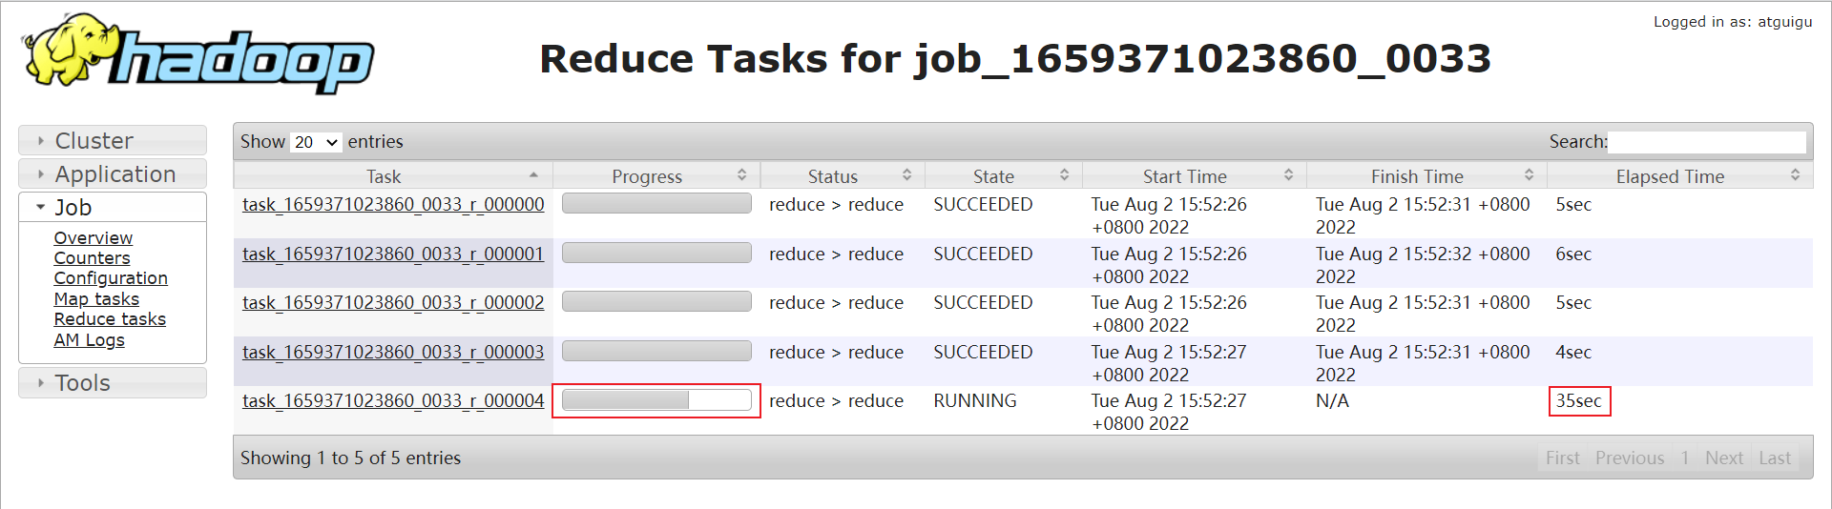
需要注意的是，hive中的map-side聚合是默认开启的，若想看到数据倾斜的现象，需要先将hive.map.aggr参数设置为false。
3）优化思路
通过上述两种思路均可解决数据倾斜的问题。下面分别进行说明：
（1）Map-Side聚合
设置如下参数
--启用map-side聚合
set hive.map.aggr=true;
--关闭skew-groupby
set hive.groupby.skewindata=false;
开启map-side聚合后的执行计划如下图所示：
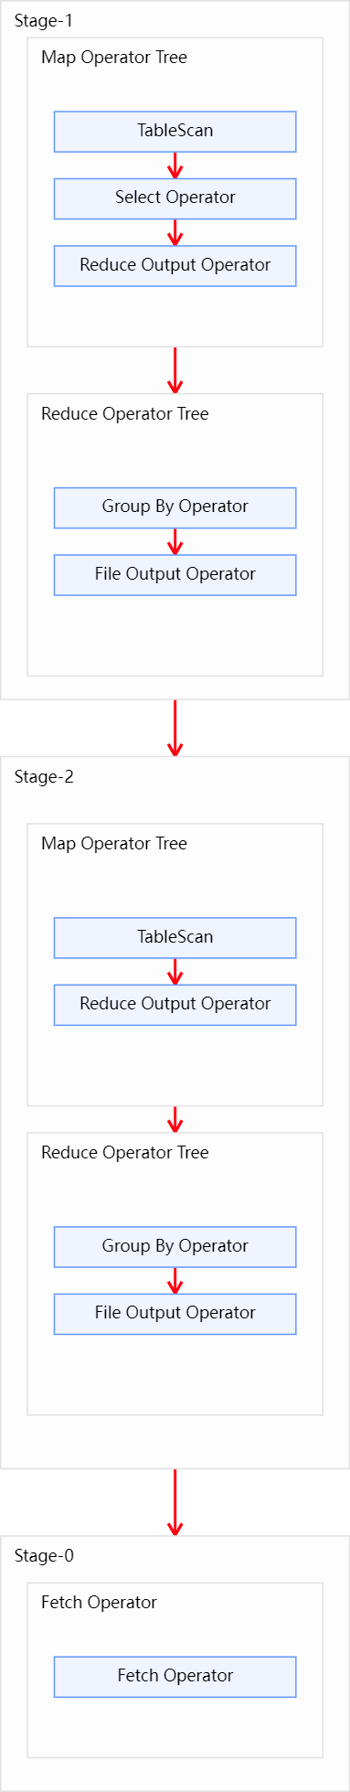
很明显可以看到开启map-side聚合后，reduce数据不再倾斜。
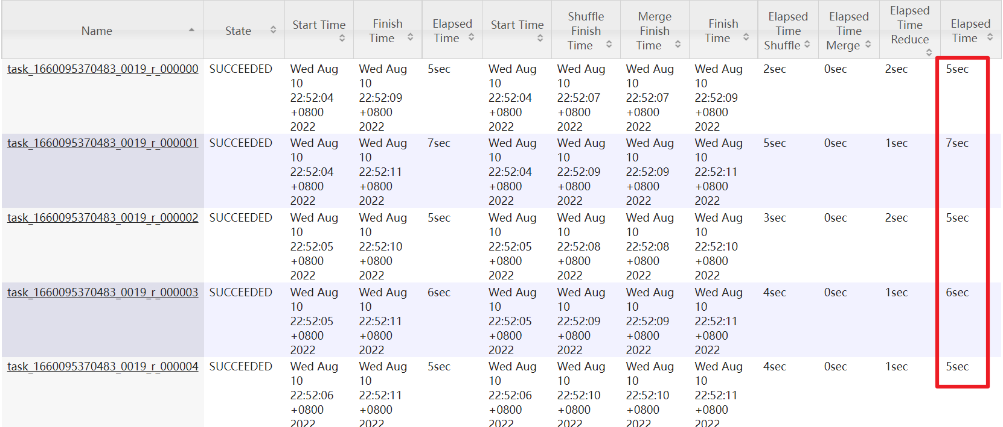
（2）Skew-GroupBy优化
设置如下参数
--启用skew-groupby
set hive.groupby.skewindata=true;
--关闭map-side聚合
set hive.map.aggr=false;
开启Skew-GroupBy优化后，可以很明显看到该sql执行在yarn上启动了两个mr任务，第一个mr打散数据，第二个mr按照打散后的数据进行分组聚合。
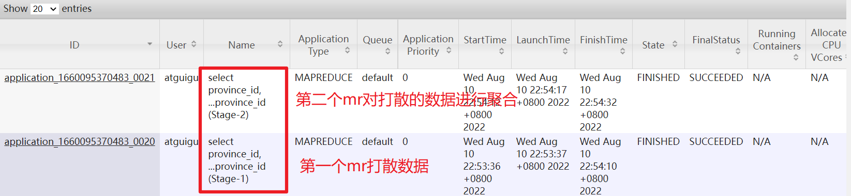

12.6.3 Join导致的数据倾斜

12.6.3.1 优化说明
前文提到过，未经优化的join操作，默认是使用common join算法，也就是通过一个MapReduce Job完成计算。Map端负责读取join操作所需表的数据，并按照关联字段进行分区，通过Shuffle，将其发送到Reduce端，相同key的数据在Reduce端完成最终的Join操作。
如果关联字段的值分布不均，就可能导致大量相同的key进入同一Reduce，从而导致数据倾斜问题。
由join导致的数据倾斜问题，有如下三种解决方案：
1）map join
使用map join算法，join操作仅在map端就能完成，没有shuffle操作，没有reduce阶段，自然不会产生reduce端的数据倾斜。该方案适用于大表join小表时发生数据倾斜的场景。
相关参数如下：
--启动Map Join自动转换
set hive.auto.convert.join=true;

--一个Common Join operator转为Map Join operator的判断条件,若该Common Join相关的表中,存在n-1张表的大小总和<=该值,则生成一个Map Join计划,此时可能存在多种n-1张表的组合均满足该条件,则hive会为每种满足条件的组合均生成一个Map Join计划,同时还会保留原有的Common Join计划作为后备(back up)计划,实际运行时,优先执行Map Join计划，若不能执行成功，则启动Common Join后备计划。
set hive.mapjoin.smalltable.filesize=250000;

--开启无条件转Map Join
set hive.auto.convert.join.noconditionaltask=true;

--无条件转Map Join时的小表之和阈值,若一个Common Join operator相关的表中，存在n-1张表的大小总和<=该值,此时hive便不会再为每种n-1张表的组合均生成Map Join计划,同时也不会保留Common Join作为后备计划。而是只生成一个最优的Map Join计划。
set hive.auto.convert.join.noconditionaltask.size=10000000;
2）skew join
skew join的原理是，为倾斜的大key单独启动一个map join任务进行计算，其余key进行正常的common join。原理图如下：
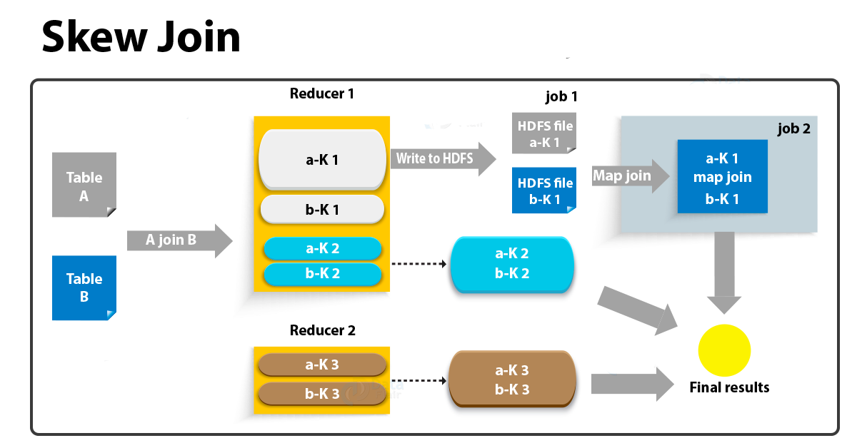
相关参数如下：
--启用skew join优化
set hive.optimize.skewjoin=true;
--触发skew join的阈值，若某个key的行数超过该参数值，则触发
set hive.skewjoin.key=100000;
这种方案对参与join的源表大小没有要求，但是对两表中倾斜的key的数据量有要求，要求一张表中的倾斜key的数据量比较小（方便走mapjoin）。
3）调整SQL语句
若参与join的两表均为大表，其中一张表的数据是倾斜的，此时也可通过以下方式对SQL语句进行相应的调整。
假设原始SQL语句如下：A，B两表均为大表，且其中一张表的数据是倾斜的。
hive (default)>
select
*
from A
join B
on A.id=B.id;
其join过程如下：
图中1001为倾斜的大key，可以看到，其被发往了同一个Reduce进行处理。
调整SQL语句如下：
hive (default)>
select
*
from(
select --打散操作
concat(id,'_',cast(rand()*2 as int)) id,
value
from A
)ta
join(
select --扩容操作
concat(id,'_',0) id,
value
from B
union all
select
concat(id,'_',1) id,
value
from B
)tb
on ta.id=tb.id;
调整之后的SQL语句执行计划如下图所示：

12.6.3.2 优化案例
1）示例SQL语句
hive (default)>
select
*
from order_detail od
join province_info pi
on od.province_id=pi.id;
2）优化前
order_detail表中的province_id字段是存在倾斜的，若不经过优化，通过观察任务的执行过程，是能够看出数据倾斜现象的。
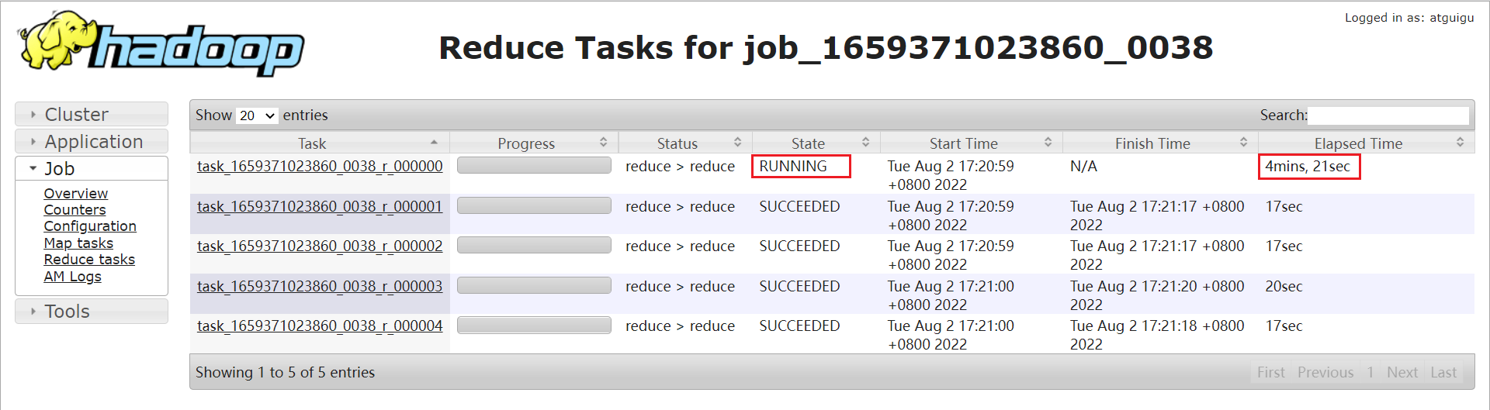
需要注意的是，hive中的map join自动转换是默认开启的，若想看到数据倾斜的现象，需要先将hive.auto.convert.join参数设置为false。
3）优化思路
上述两种优化思路均可解决该数据倾斜问题，下面分别进行说明：
（1）map join
设置如下参数
--启用map join
set hive.auto.convert.join=true;
--关闭skew join
set hive.optimize.skewjoin=false;
可以很明显看到开启map join以后，mr任务只有map阶段，没有reduce阶段，自然也就不会有数据倾斜发生。
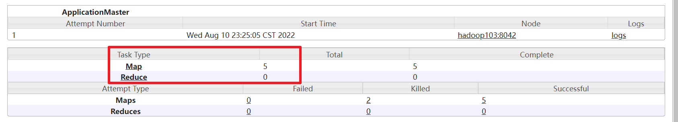
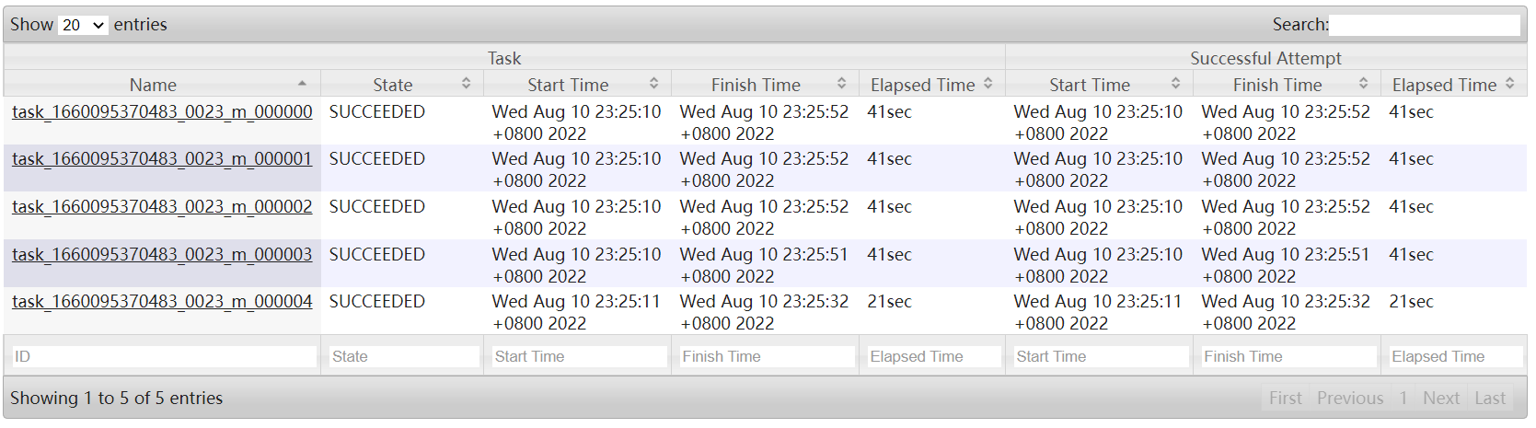
（2）skew join
设置如下参数
--启动skew join
set hive.optimize.skewjoin=true;
--关闭map join
set hive.auto.convert.join=false;
开启skew join后，使用explain可以很明显看到执行计划如下图所示，说明skew join生效，任务既有common join，又有部分key走了map join。
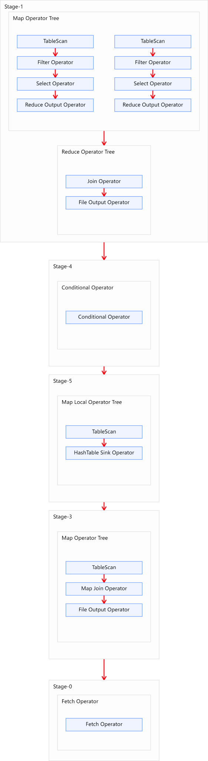
并且该sql在yarn上最终启动了两个mr任务，而且第二个任务只有map没有reduce阶段，说明第二个任务是对倾斜的key进行了map join。
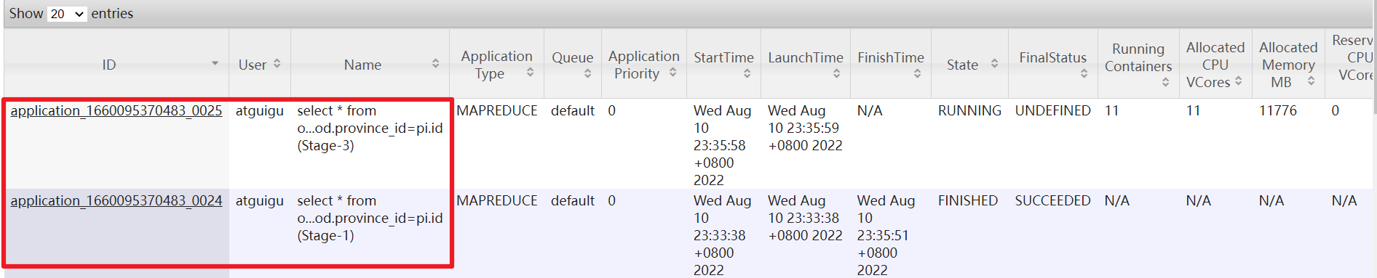
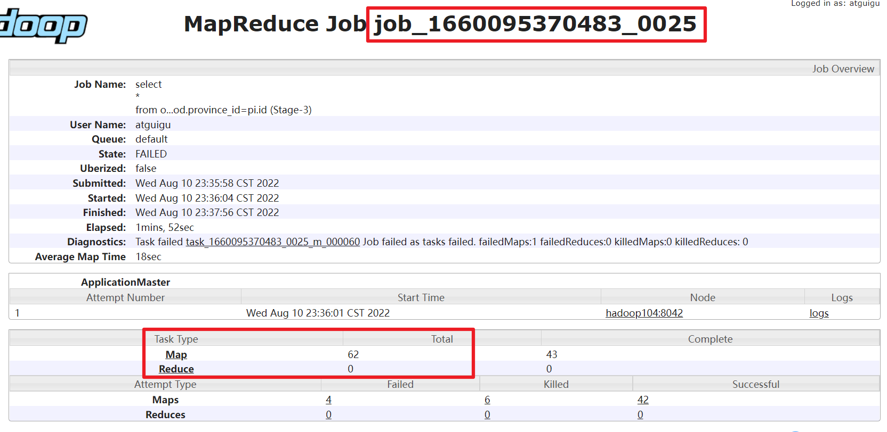

12.8 HQL语法优化之小文件合并

12.8.1 优化说明
小文件合并优化，分为两个方面，分别是Map端输入的小文件合并，和Reduce端输出的小文件合并。

12.8.1.1 Map端输入文件合并
合并Map端输入的小文件，是指将多个小文件划分到一个切片中，进而由一个Map Task去处理。目的是防止为单个小文件启动一个Map Task，浪费计算资源。
相关参数为：
--可将多个小文件切片，合并为一个切片，进而由一个map任务处理
set hive.input.format=org.apache.hadoop.hive.ql.io.CombineHiveInputFormat;

12.8.1.2 Reduce输出文件合并
合并Reduce端输出的小文件，是指将多个小文件合并成大文件。目的是减少HDFS小文件数量。其原理是根据计算任务输出文件的平均大小进行判断，若符合条件，则单独启动一个额外的任务进行合并。
相关参数为：
--开启合并map only任务输出的小文件
set hive.merge.mapfiles=true;

--开启合并map reduce任务输出的小文件
set hive.merge.mapredfiles=true;

--合并后的文件大小
set hive.merge.size.per.task=256000000;

--触发小文件合并任务的阈值，若某计算任务输出的文件平均大小低于该值，则触发合并
set hive.merge.smallfiles.avgsize=16000000;

12.8.2 优化案例
1）示例用表
现有一个需求，计算各省份订单金额总和，下表为结果表。
hive (default)>
drop table if exists order_amount_by_province;
create table order_amount_by_province(
province_id string comment '省份id',
order_amount decimal(16,2) comment '订单金额'
)
location '/order_amount_by_province';
2）示例SQL语句
hive (default)>
insert overwrite table order_amount_by_province
select
province_id,
sum(total_amount)
from order_detail
group by province_id;
3）优化前
根据任务并行度一节所需内容，可分析出，默认情况下，该sql语句的Reduce端并行度为5，故最终输出文件个数也为5，下图为输出文件，可以看出，5个均为小文件。
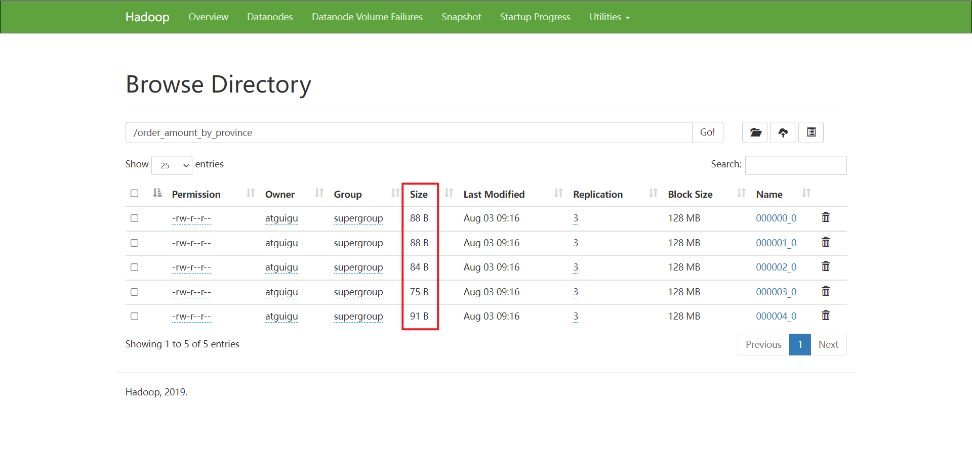
4）优化思路
若想避免小文件的产生，可采取方案有两个。
（1）合理设置任务的Reduce端并行度
若将上述计算任务的并行度设置为1，就能保证其输出结果只有一个文件。
（2）启用Hive合并小文件优化
设置以下参数：
--开启合并map reduce任务输出的小文件
set hive.merge.mapredfiles=true;

--合并后的文件大小
set hive.merge.size.per.task=256000000;

--触发小文件合并任务的阈值，若某计算任务输出的文件平均大小低于该值，则触发合并
set hive.merge.smallfiles.avgsize=16000000;
再次执行上述的insert语句，观察结果表中的文件，只剩一个了。
